Барнаева А.А.,
учитель-дефектолог высшей категории

Технологическая карта
занятия учителя-дефектолога с использованием технологии ЗСТ профессора В.Ф. Базарного

Тема: «Части речи»

Класс: 2 специальный коррекционный класс для детей с ОВЗ (вариант 7.2)
Цель: закрепление и расширение знаний о частях речи (существительное, прилагательное, глагол)
Задачи:
- обогащение и активизация словарного запаса
- совершенствовать психические процессы (внимание, память)
- улучшение уровня психической активности, качества внимания, умственной и произвольно-моторной деятельности
Оборудование:
Компьютер
Графические символы частей речи
Картинный материал
Су джок, рефлексотренажёр
Таблицы Коноваленко
Звуковые символы, алгоритм подбора родственных слов

Этап занятия | Содержание занятия | Коррекционно – развивающие задачи | Результаты
Мотивация к учебной деятельности.  Гимнастика для ума  Су джок  Тренажёр для стоп ног | Включение в деловой ритм. Эмоциональный настрой.  - Работа с таблицами С.В.Коноваленко (прямой и обратный счёт)  - Развитие пальцевого праксиса (Су ждок) с проговариванием стихотворения  - Рефлексотерапия (проговаривание под шаговый ритм слов по слогам)  - Какое слова лишнее? Почему?  - Как назвать одним словом? | -Оказывать благотворное влияние на эмоциональное состояние, способствует снятию усталости  - стимулировать действие речевых зон коры головного мозга  -совершенствовать психические процессы (внимание, память), тесно связанные с речью | - положительный настрой на занятие  - обогащение и активизация словарного запаса  - тренировка глазных мышц  - развитие концентрации внимания и памяти  - повышение скорости мыслительных операций
Образование родственных слов | - Посмотри на алгоритм и догадайся – какое будет задание?  - Пользуясь алгоритмом подбери родственные слова к слову? (картинка берёзки) | - расширение активного словарного запаса  - активизация межсистемной координации  - повышение эффективности произвольно-моторной деятельности  - улучшение уровня психической активности, качества внимания, умственной деятельности | - умение образовывать родственные слова  - обогащение и активизация словарного запаса  -умение использовать алгоритм
Повторение частей речи с использованием технологии «подвижного материала» В.Ф Базарного  Развитие связной речи | - Внимательно посмотри по стенам кабинета и найди картинки с изображением предметов, отвечающих на вопрос ЧТО?  - Выбери символ для обозначения этих слов  - Вспомни первое слово. Подбери подходящие по смыслу слова действия и слова признаки.
Звукобуквен  ный анализ | - Маша составила звуковую схему твоего имени, ты с ней согласен?  - Какую ошибку допустила Маша?  - Прошагай своё имя по звуковой дорожке. | - повышение психомоторных и речемоторных функций  - повышение автоматизма и скорости восприятия  - повышение устойчивости последовательных образов | - развитие навыков фонематического анализа и синтеза  - умение оформлять свои мысли в устной форме;
Работа за компьютером | Диск «Супервнимание».  Упражнение «Тройка» | - развитие концентрация, распределение и переключение внимания  - развитие мелкой моторики рук
Рефлексия учебной деятельности | Дерево успеха  - Найди свой листочек. Куда бы ты хотел его сегодня поместить? Почему | - учить анализировать результаты своей работы | -умение делать самооценку своей деятельности
Д/З | - Выполни задание по карточке и составь несколько предложений из 3-ёх слов (приложение)  - Шагаем к выходу, называя подходящие по смыслу слова признаки и действия к словам предметам | - развивать словарный запас  -побуждать к самостоятельной деятельности | - обогащение и активизация словарного запаса

ПРИЛОЖЕНИЯ

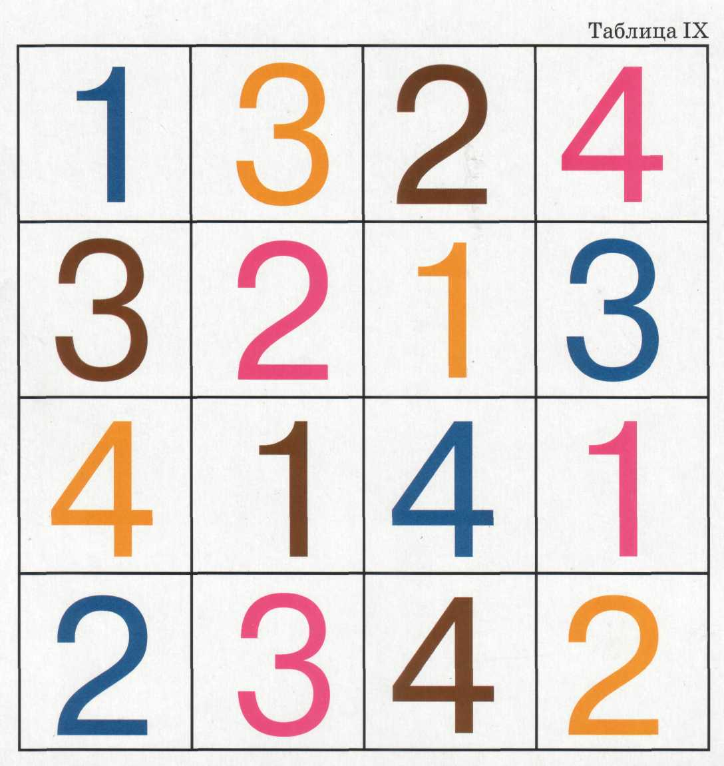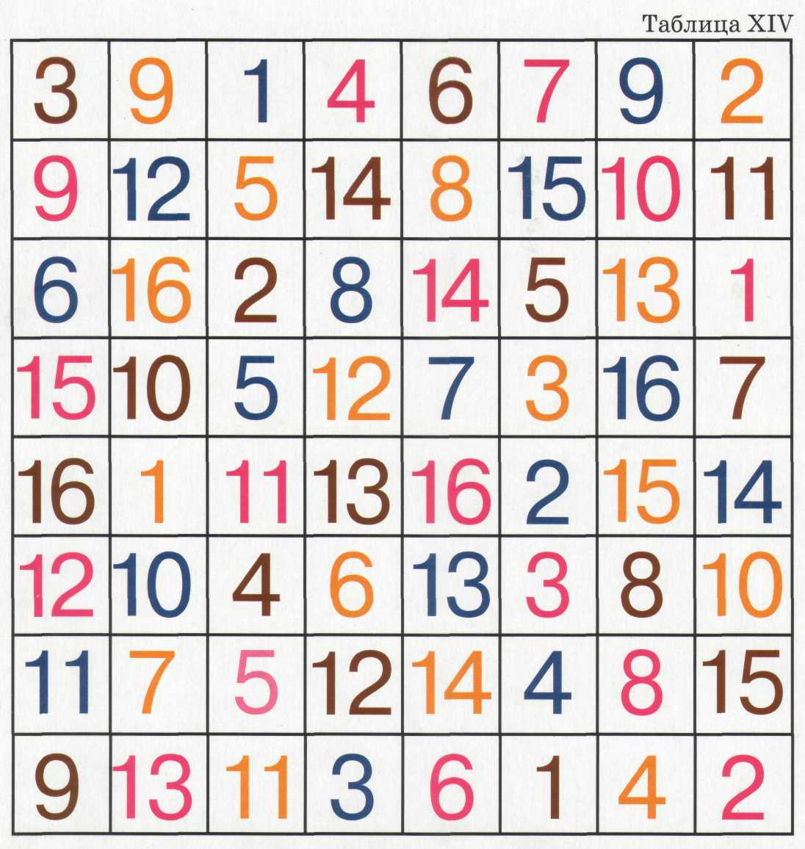

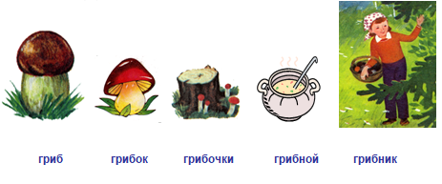

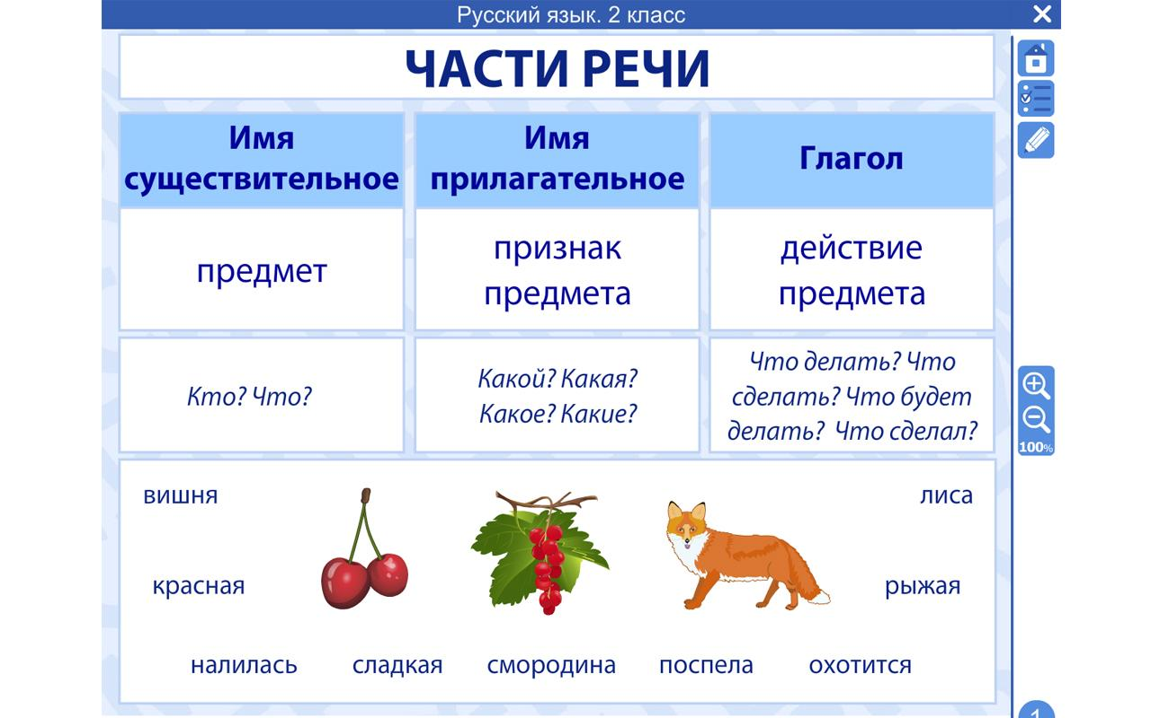

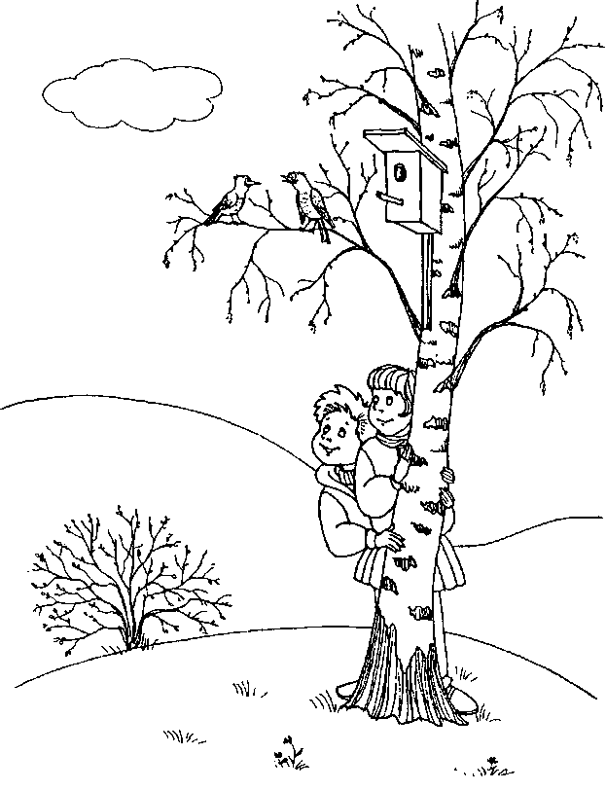

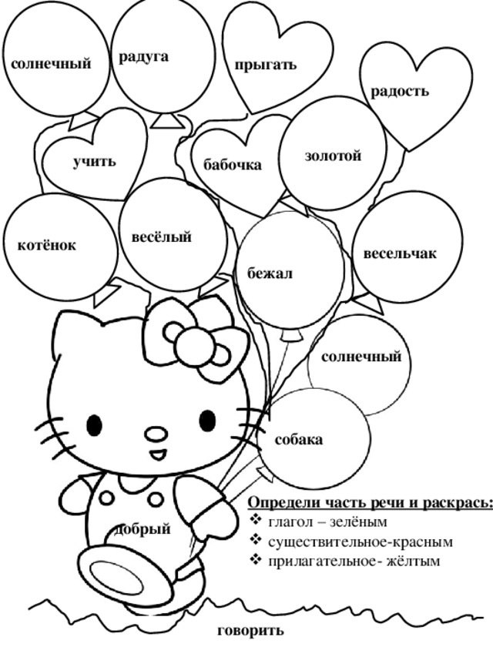

АНАЛИЗ
занятия учителя-дефектолога с использованием технологии ЗСТ профессора В.Ф. Базарного

Тема: «Части речи»

Класс: 2 специальный коррекционный класс для детей с ОВЗ (вариант 7.2)

Этап занятия | Содержание занятия | Анализ этапов занятия
Мотивация к учебной деятельности.  Гимнастика для ума  Су джок  Тренажёр для стоп ног  рефлексотерапия | Включение в деловой ритм. Эмоциональный настрой.  - Работа с таблицами С.В.Коноваленко (прямой и обратный счёт)  - Развитие пальцевого праксиса (Су ждок) с проговариванием стихотворения  - Рефлексотерапия (проговаривание под шаговый ритм слов по слогам)  - Какое слова лишнее? Почему?  - Как назвать одним словом? | - положительный настрой на занятие через доброжелательность педагога  -таблицы С.В.Коноваленко способствуют развитию переключаемости внимания и скорости мыслительных реакций; обогащение и активизация словарного запаса с помощью выбранных ребёнком лексических тем (цветы, домашние животные)  -СУ джок терапия помогает стимулировать действие речевых зон коры головного мозга, развивать пальцевый праксис  - рефлексотерапия стимулирует работу головного мозга, повышает эффективность психомоторных и речемоторных функций
Образование родственных слов | - Посмотри на алгоритм и догадайся – какое будет задание?  - Пользуясь алгоритмом подбери родственные слова к слову? (картинка берёзки) | - работа за конторкой в режиме моторной свободы повышает эффективность произвольно-моторной деятельности, снижает нервно-психическую утомляемость, улучшает уровень психической активности  - умение пользоваться алгоритмом помогает образовывать родственные слова, что способствует обогащению словарного запаса и служит пропедевтикой к сложной теме «Безударные гласные»  - работа в режиме движения наглядного материала вносит сенсорное разнообразие в учебно-познавательную среду, активизируют мышечный тонус, чувство телесной и зрительной координации в пространстве  - использование графических символов позволяет активно подключать все анализаторы для достижения цели, выстраивать правильную структуру предложения  -приём припоминания последовательности картинного материала способствует развитию долговременной памяти
Повторение частей речи с использованием технологии «подвижного материала» В.Ф Базарного  Развитие связной речи | - Внимательно посмотри по стенам кабинета и найди картинки с изображением предметов, отвечающих на вопрос ЧТО?  - Выбери символ для обозначения этих слов  - Вспомни первое слово. Подбери подходящие по смыслу слова действия и слова признаки к этому слову...
Звукобуквен  ный анализ | - Маша составила звуковую схему твоего имени, ты с ней согласен?  - Какую ошибку допустила Маша?  - Прошагай своё имя по звуковой дорожке. | -использование звуковых дорожек способствует повышению психомоторных и речемоторных функций, развитию навыков фонематического анализа и синтеза
Работа за компьютером | Диск «Супервнимание». Упражнение «Тройка» | - упражнение развивает параметры такие внимания как концентрация, распределение и переключение, что необходимо для успешного обучения
Рефлексия учебной деятельности | Дерево успеха  - Найди свой листочек. Куда бы ты хотел его сегодня поместить? Почему | -использование наглядного продвижения ребёнка к успеху (видит, где его листочек успеха в настоящее время) учит анализировать результаты своей работы, оценивать результаты своей деятельности
Д/З | - Выполни задание по карточке и составь несколько предложений из 3-ёх слов (приложение)  - Шагаем к выходу, называя подходящие по смыслу слова признаки и действия к словам предметам | -Задания в игровой форме побуждают к самостоятельной деятельности  - обогащение и активизация словарного запаса

